广州市户外招牌设置备案信息表
（店招牌匾）

申请人：

申请日期：

广州市城市管理和综合执法局制
店招牌匾设置规范

一、禁止设置的情形
（一）危及建（构）筑物安全或利用危房、违章建筑设置；
（二）在超出建筑物外轮廓线及顶部凌空部分（含屋顶水箱、机房及其他构筑物等）设置（大型城市交通枢纽已设置的招牌除外）；
（三）在擅自调整高度的建筑檐口或女儿墙上设置；
（四）影响通风采光功能和消防、通行安全；
（五）在商住楼等混合功能建筑的住宅部分设置；
（六）遮挡建筑重要特色构件；
（七）使用电子显示屏（走字屏除外）设置；
（八）使用高亮度、闪烁的灯光设置，或播放声音；
（九）使用灯箱布、喷绘布或即时贴等材质设置；
（十）在建筑物首层立柱面或立柱之间平行于墙面设置；
（十一）直接安装在建筑物构造干挂面层上。
二、门店有专用室外出入口的情形
（一）不宜在两栋建筑之间连接墙面或跨越人（车）行通道设置；
（二）招牌数不宜超过出入口个数，且平行于墙面设置的每个方向的外墙不宜超过1块；
（三）招牌依附于一层门楣平行设置的，厚度不得超过0.3米，与相邻店面招牌的间距不得小于0.3米；
（四）招牌依附于一层门柱垂直设置的，其外沿距离建筑物的外墙不得超出1米，下沿距地面不得少于3米，上沿不得高于二层窗户下沿，高度不得超过0.7米，厚度不得超过0.3米；
（五）设置电子走字屏的，不得闪烁播放信息，禁止播放声音，不得悬空设置，数量不得超过1块，宽度不得超过0.6米，净空高度不少于2.5米。
三、门店无专用室外出入口的情形
（一）不宜在两栋建筑之间连接墙面或跨越人（车）行通道设置；
（二）招牌设置在裙楼（24米以下）品牌墙或三层窗户以下窗间墙上；
（三）招牌数量每个方向的外墙不宜超过1块；
（四）品牌墙形式的，整体面积应小于所附着实墙面面积的20%；
（五）厚度不得超过0.3米，与相邻店面招牌的间距不得小于0.3米。
四、有设置二层以上垂直外墙招牌和落地招牌的情形
（一）建筑二层以上垂直外墙的招牌仅允许设置在《专项规划》确定的商圈范围内；
（二）建筑二层以上垂直外墙招牌上沿距离地面不得超过24米；
（三）落地招牌可在商业街区、大型商业综合体、大型综合商务办公楼宇、房产销售中心、汽车品牌专营店、加油（气）站、汽车充电站等用地红线范围内设置；
（四）落地招牌不宜超过建筑物主要出入口数，高度不得超过4米，设置地点距道路红线最小距离不得小于招牌高度的1倍，与门店最小距离不得小于招牌高度的2倍。
五、属于大型门店招牌的情形
（一）依据《城市容貌标准（GB-50449-2008）》，大型门店招牌是指任一边边长≥4米或单面面积≥10平方米的招牌设施，设计使用年限为10年；
（二）大型门店招牌应委托具备建筑和结构设计资质的单位进行设计并附上结构设计图和结构安全说明材料；
（三）招牌的安装应由具备建筑、安装施工资质的企业按图进行施工并附上相关资质证书；
（四）设置人应当开展日常维护保养和安全检测，并附上相关检测报告。
六、属于世界五百强等知名企事业单位招牌的情形
（一）当其广州总部经营或办公地面积超过3000平方米时，允许在总部的建筑物檐口以下设置；
（二）每单位招牌增设数不得超过1块；
（三）每栋建筑物24米以上招牌总数不得超过2块，每个立面不得超过1块，单个面积不得大于所在墙体面积的3%。
广州市户外招牌设置备案信息表
（店招牌匾）
日期： 年 月 日
基本  信息 | 单位名称  （设置人名称）
基本  信息 | 地址（邮编）
基本  信息 | 法定代表人  （负责人） |  |  |  |  | 身份证号码 |  |  |  |  |  | 统一社会信用代码
基本  信息 | 经办人  （被委托人） |  |  |  |  |  |  |  | 联系电话  及手机
基本  信息 | 招牌内容 |  | □单位名称  □标识  □其他
基本  信息 | 招牌形式 |  | □平行于外墙设置的招牌  □垂直于外墙设置的招牌  □落地式招牌 |  |  |  |  |  | 招牌材料
位置  容量  规格 | 门店有专用室外出入口的填写
位置  容量  规格 | 招牌位置 |  | □一层门楣处  □一层门柱处  □其他
位置  容量  规格 | 招牌规格 |  | 长（m） |  |  |  |  |  | 宽（m） |  |  |  | 厚（m）
位置  容量  规格 | 与相邻店面招牌间距（m） |  |  |  |  | 上沿距地面高度（m） |  |  |  |  |  | 下沿距地面高度（m）
位置  容量  规格 | 门店无专用室外出入口的填写
位置  容量  规格 | 招牌位置 |  | □裙楼（24米以下）品牌墙  □三层以下窗间墙  □其他
位置  容量  规格 | 招牌规格 |  | 长（m） |  |  |  |  |  | 宽（m） |  |  |  | 厚（m）
位置  容量  规格 | 与相邻店面招牌间距（m） |  |  |  |  | 上沿距地面高度（m） |  |  |  |  |  | 下沿距地面高度（m）
位置  容量  规格 | 有设置二层以上垂直外墙招牌和落地招牌的填写
位置  容量  规格 | 垂直招牌上沿距地面高度（m） |  |  | 落地招牌高度（m） |  |  |  | 距道路红线最小距离（m） |  |  |  |  |  | 与门店最小距离（m）
附件（属于大型门店招牌的需提供，可附页） | 1.招牌结构设计图  2.招牌设施安全检测报告  3.结构安全说明材料  4.招牌设计、安装资质证书  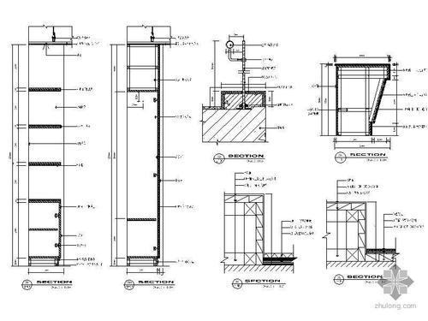  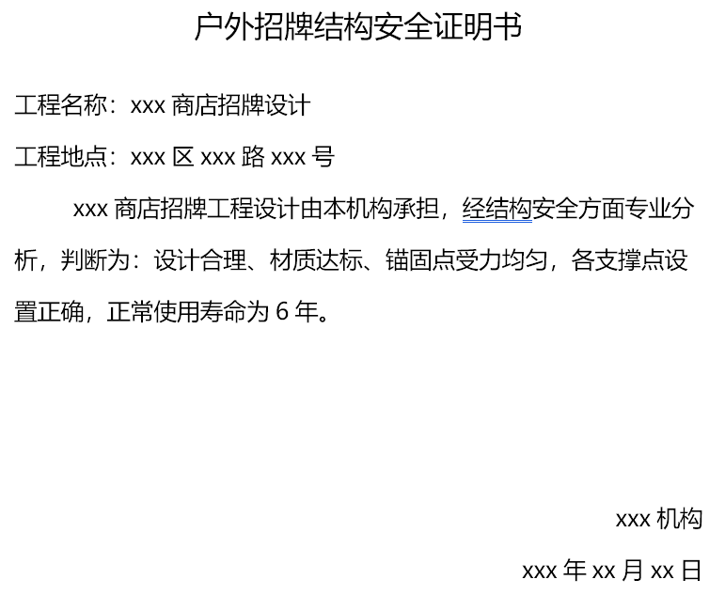  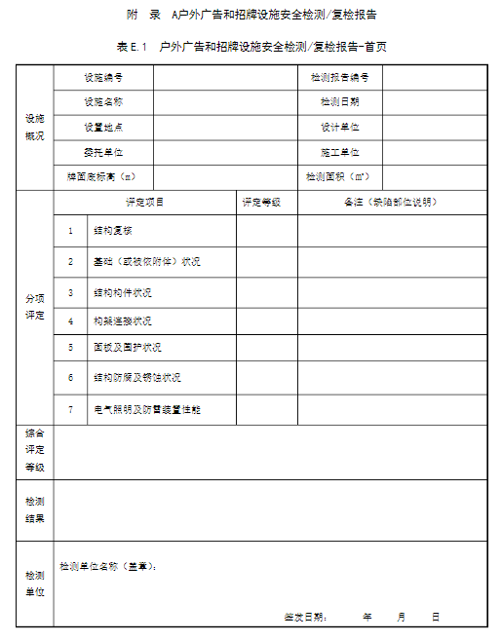  招牌结构设计图模板 结构安全说明材料模板    招牌设施安全检测报告模板 招牌设计、安装资质证书模板
现场
照片
设置户外招牌需要说明的情况：
我方郑重承诺，备案信息表所述内容及提供的相关材料均真实、准确、有效。若上述承诺与事实不符，我方愿承担由此而产生的一切法律后果。

法定代表人（负责人）签字：
（申请单位签章）

年 月 日
注：经办人为申请单位工作人员的，应出示工作证；属于被委托的，应出示委托书，或在法定代表人签字栏中声明确认。

